**Sídliště Ďáblice i Praha 8 se vzepřely plánu na výstavbu experimentálního modulárního bydlení**

**Praha (19. Listopadu 2021) – Na sídlišti Ďáblice se plánuje stavební projekt Bytový dům Ládví. Jedná se o záměr schválený Radou hlavního města Prahy, přičemž projekt výstavby nebyl projednán s občany, ani s Městskou částí Praha 8. Radní Prahy 8 i spolek obyvatel sídliště Krásné Kobylisy s realizací daného projektu a s přístupem politiků z magistrátu nesouhlasí. Místní občasné si podle nich zaslouží férové jednání.**

*"Považujeme za nepřípustné, aby jakékoliv záměry, které magistrát plánuje na území Prahy 8, neprošly schvalovacím procesem v orgánech městské části. Konkrétně v tomto případě jsme jako radnice veřejně podpořili a usnesením rady přijali za svou Vizi sídliště Ďáblice, kterou zaštiťuje spolek Krásné Kobylisy a jež byla vypracována na základě podnětů místních občanů. Dlouhodobě požadujeme, aby významné změny v území, zvláště pak stavebního charakteru, byly s našimi obyvateli konzultovány a zejména aby bylo občanům nasloucháno a k jejím podnětům přihlíženo. Překvapuje mě tedy, že magistrát minimálně neuznal za vhodné probrat svoji představu a respektovat výše uvedenou Vizi, která má širokou podporu,"* komentoval rozhodnutí Rady hlavního města Prahy Tomáš Hřebík, radní MČ Praha 8 pro strategický rozvoj (STAN).

Objekt je situován na plochu vymezenou ulicemi Střelničná, Davídkova a Taussigova. Magistrát hlavního města Prahy ho naplánoval jako experimentální modulární stavbu dočasného využití se zkráceným životním cyklem a možností demontáže v horizontu 20 až 30 let. Koncipován je do úrovně třetího nadzemního podlaží s kapacitou 40 menších bytových jednotek a zachováním funkčnosti stávajícího parkoviště. Finanční náklady se odhadují na 160 milionů korun.

Místní občané se obávají nevhodného zahuštění sídliště, omezení parkovacích míst, redukce stávají vzrostlé zeleně a sociálních dopadů na život a bezpeční v okolí nedaleké stanice metra Ládví. *„Požadujeme, aby bylo u  projektu přihlédnuto k názorům místních obyvatel a zainteresovaných spolků,“* prohlásil místostarosta Prahy 8 pro územní rozvoj Jiří Vítek (Patrioti).

Stávající územní plán s tímto projektem nepočítá. Navrhovaná územní studie pro sídliště Ďáblice, kterou 20. září 2021 představil Institut plánování a rozvoje hlavního města Prahy zástupcům spolku Krásné Kobylisy a MČ Praha 8, tuto výstavbu vylučovala. Přesto Rada hlavního města Prahy 14. října 2021 projekt schválila a již 20. října byl do upravené verze územní studie doplněn.

*„Existuje zde nesoulad mezi městskými organizacemi a nekoncepční přístup k takto významným změnám. Pokud IPR na základě rozhodnutí magistrátu změní během měsíce své odborné stanovisko o 180 stupňů, musíme se ptát, zda je skutečně experimentální modulární stavba plánována v rámci koncepčního rozvoje sídliště, nebo jde o nešikovný výsledek politických zájmů snažících se o zvyšování kapacit městského bydlení,“* uvedla Jana Rozmarová, předsedkyně spolku Krásné Kobylisy.

Sídliště Ďáblice je v rámci střední Evropy unikátním příkladem úspěšného skloubení modernistických a tradičních principů v urbanismu. I díky tomu prokazuje svou životaschopnost a atraktivitu i několik desítek let od vybudování. V uplynulých letech se objevilo několik návrhů přestaveb, které tento koncept necitlivě narušovaly a odstartovaly debatu o budoucím směřování celého sídliště. Řešením se stalo schválení Vize sídliště Ďáblice Radou městské části Praha 8. Ta ukazuje, jak se má sídliště rozvíjet a zůstat tváří v tvář předpokládaným výzvám a proměnám společnosti atraktivním místem pro bydlení. Do její tvorby se zapojili odborníci z oblasti urbanismu, architektury, životního prostředí i zástupci místních bytových družstev a občanských iniciativ.

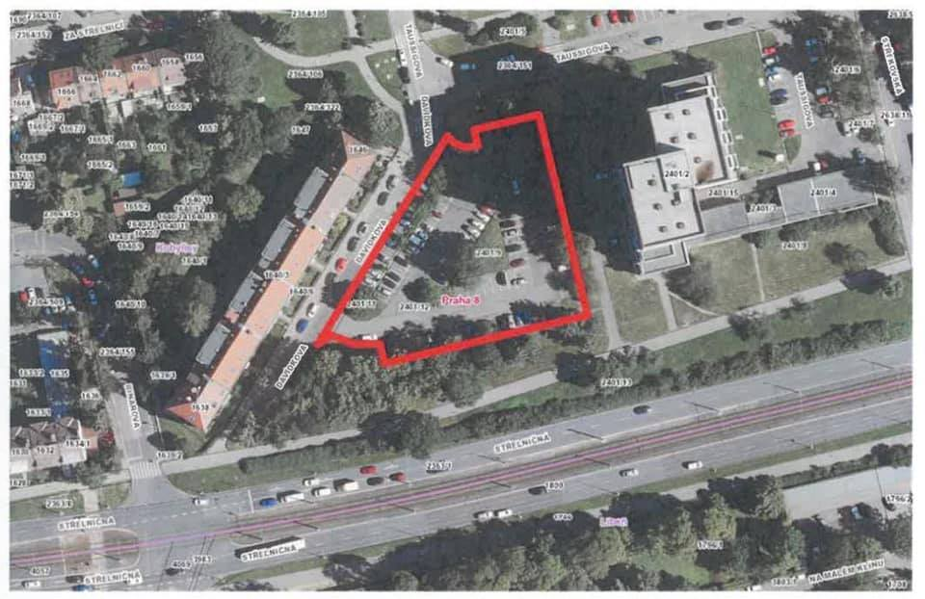

Místo pro experimentální modulární stavbu na sídlišti Ďáblice



Web: <https://www.krasnekobylisy.cz/>

Vize sídliště Ďáblice: <https://www.krasnekobylisy.cz/krasne-kobylisy-vytvorily-ve-spolupraci-s-prahou-8-vizi-rozvoje-sidliste-dablice/>

Vyjádření Rady městské části Praha 8: <https://www.krasnekobylisy.cz/at-se-k-projektu-mestskeho-bydleni-v-dablicich-vyjadri-obcane-zni-z-prahy-8/>

Kontaktní osoba:

**Mgr. Jan Vocel**

Telefon: 737 415 997

Email: [krasne.kobylisy@seznam.cz](mailto:krasne.kobylisy@seznam.cz)